Eks. 6: Bygningsdelsbeskrivelse KVISTE (volumenelementer)

Kvistene udføres som ventilerede flunkekviste med 30 graders saddeltagskonstruktion til montering på et 40 graders tagpaptag på hanebåndspær.
Kvistene beklædes på flunker og tag med forpatineret zink som påsættes på pladsen. Indvendig leveres kvistene uden gipsbeklædning.
Kvistene projekteres i tæt kommunikation med rådgiverne.

Omfang: 16 stk. kviste i henhold til tegning XX.

1. Konstruktionsopbygning

Tagkonstruktion:
- Underpap
- 21 mm krydsfiner
- 30 graders spær med ventilation
- 195 mm mineraluld mellem spær
- Dampspærre 0,20 mm PE-folie
- 45 mm påforing
- 45 mm mineraluld fastholdt med tråd

Flunker:
- Ru bræddebeklædning
- 22 mm afstandslister
- Vindspærre
- 145 mm ribber
- 145 mm mineraluld kl. 34
- Dampspærre 0,20 mm PE-folie
- 21 x 95 mm forskalling

2. Indbygning fra fabrik
Vinduer og inddækninger indbygges fra fabrik i henhold til tegninger XX og i øvrigt i henhold til leverandør forskrifter.
Vinduer leveres af anden entreprenør.

3. Ydeevnekrav
3.1: Statik
Naturlaster og nyttelaster leveres af rådgiver. Lasterne fremgår af A.1 Projektgrundlag. Det påhviler entreprenøren at opstille eventuelle specielle laster (sneophobninger etc.) og opstille konstruktionernes egenlaste.
Det påhviler leverandøren at sikre at kvistene kan optage de anførte laster og videreføre dem til underlaget.
Eventuelle forankringspunkter skal leveres i de på tegning YY anførte punkter.
3.2: Fugt
Kvistene henføres til fugtanvendelsesklasse 3.
3.3: Varme/energi
Konstruktionerne skal opfylde følgende U-værdikrav:
- Tagkonstruktion: U<= 0,15 W/m²K
- Flunker: U<= 0,20 W/m²K
- Vinduer: U<= 1,00 W/m²K E_{ref} >= -17 kWh/m²/år
Flunker og tag isoleres med mineraluld iht. EN13162.
Opfyldelse af energiramme og varmetransmissionsramme for hele bygningen
dokumenteres af rådgiver.
3.4: Tæthed
Leverandøren projekterer egne elementsamlinger så kvistene kan overholde tæthedskravet. Samlinger mod tag (anden entreprise) udføres i henhold til arkitekttegninger.

- Komplettering byggeplads
Indvendige overflader beklædes med 13 mm gipskartonplader på flunker og loft som beskrevet under tømrerentreprise.
Udvendig zinkbeklædning udføres som beskrevet under vvs-entreprisen.

- Tilstødende bygningsdele
Der skal regnes med at kunne montere kviste på taget med følgende udfaldskrav:

a. Koter: +/- 10 mm Kontrolleret ved nivellement
b. Placering: +5/-10 mm Kontrolleret ved målebånd
c. Taghældning: +/- 0,5 grader Kontrolleret med vinkelmåler

Udformningen af forankringsdetaljer aftales med rådgiveren inden produktionen af kvistene påbegyndes.

- Kvalitetssikring
Elementleverandøren skal være certificeret iht. EN 14732: ”Præfabrikerede væg-, gulv- og tagelementer” jf. DS/EN 1995-1-1 DK NA.
Elementerne udføres med følgende tolerancer jf. EN14732:

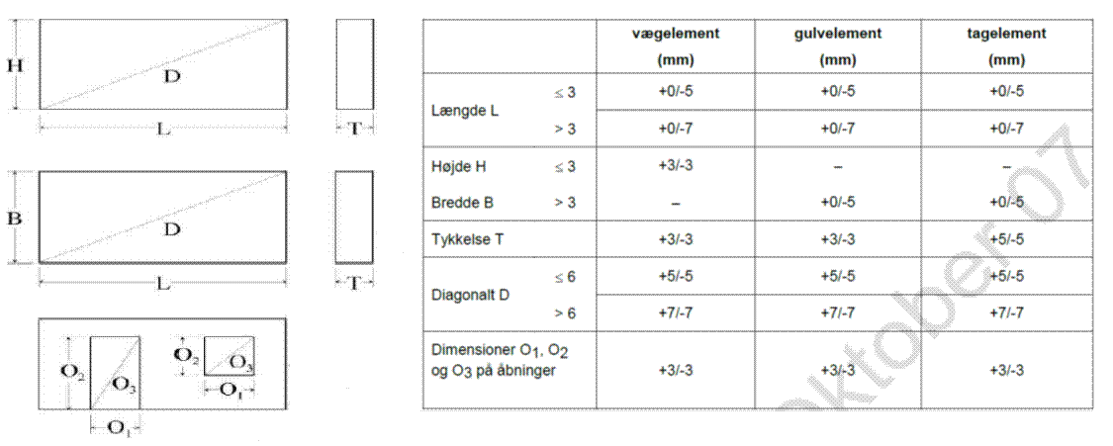

Kvistleverandøren leverer følgende KS-materiale til byggeriets kvalitetshåndbog iht. EN14732:
  - Montagemappe indeholdende:
- Montage & sikkerhedsvejledning
(jf. BAR anvisning: ”Montage af træelementer”)
- Montageplaner (elementnummerering, montageretning, mål mv.)
- Samlingsdetaljer
- Løsdelsliste
- Læsseliste
  - Drift- & vedligeholdelsesvejledning

Leverandøren skal på opfordring tilsende tilsynet sine produktionskontrolskemaer udført i henhold til EN14732
  - Elementkontrolskemaer - daglig/ugentlig kontrol
(mål, tolerancer, materialer, fugtkontrol, limkontrol, mærkning mv.)

Leverandøren fremsender sammenbygningsdetaljer mod tilgrænsende bygningsdele (anden leverance) til kontrol hos tilsynet før produktionsstart.
Alle sammenbygningsdetaljer skal projekteres i samarbejde med tilsynet eller dennes repræsentant.

